Prénom :……………………………… Date :……………………
Multiplier par 10, 20, 100,200 …
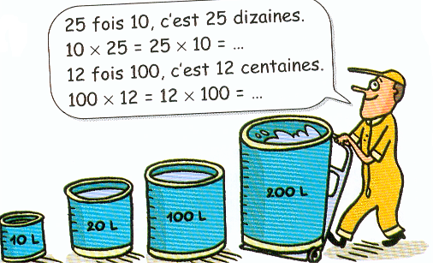
M. Laflotte livre des barils d’eau potable de 10L, 20 L, 100L et 200 L dans des refuges isolés qui n’ont pas d’eau courante.

- Dans le premier, il a livré 25 barils de 10L et 12 barils de 100L. Calcule combien cela représente de litres en tout.

- Dans le deuxième refuge, il livre 8 barils de 20 L et 7 barils de 200 L. Indique le nombre total de litres livrés.

